设计五 三部电动机启动停止控制程序设计
一、控制要求
1．电源为ON时，按SB4、SB5无作用。
2．按SB3，M3电动机运转[KM3、HL3动作]，此时按SB5无作用。
3．按SB4，M2运转[KM2、HL2动作]。
4．按SB5，M1运转[KMl、HLl动作]。
5．按SBl时M1停止，5 s后M2停止，10s后M3停止。
6．按SB2时M3运转，5s后M2加入运转，10s后M1加入运转。
7．运转中按SB6，全部电动机立即停止运转。
8．电动机全部运转，若热继电器FR3动作， M3、M2、M1全部停止。BZ与HL4会交替响、亮(0.5s／ON，0.5s／OFF)。此时将转换开关切于2挡，则BZ停响HL4亮。当热继电器FR3复位时，HL4熄灭，转换开关切回1的位置。
9．电动机全部运转中，热继电器FR2动作，则M2、M1停止，M3继续运转，BZ与HL4会交替响、亮(0.5s／ON，0.5 s／OFF)。此时将转换开关切于2位置，则BZ停响HL4亮。此时按SB6，则M3停止。当热继电器FR2复位时，HL4熄灭， 转换开关切回l的位置。
10．电动机全部运转中，热继电器FRl动作，则M1停止，M3、M2继续运转，BZ与HL4会交替响、亮(0.5s／ON，0.5s／OFF )。此时将转换开关切于2位置，HL4亮BZ停响。此时按SB6，则M3、M2停止。当热继电器FRl复位时HL4熄灭，转换开关切回到1的位置。
二、课题要求
1． 按题意要求，画出主电路、PLC端子接线图、控制梯形图。
2． 完成PLC端子接线工作，并利用编程软件仿真梯形图控制程序试。
3. 完成设计说明书。

IO接线图
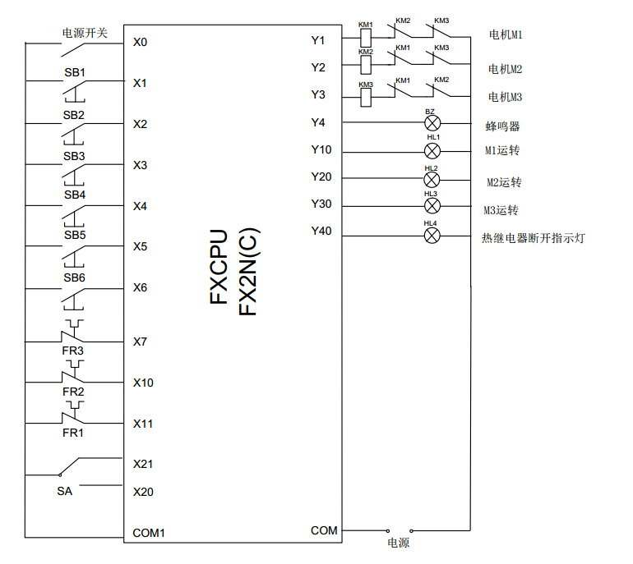
主电路图
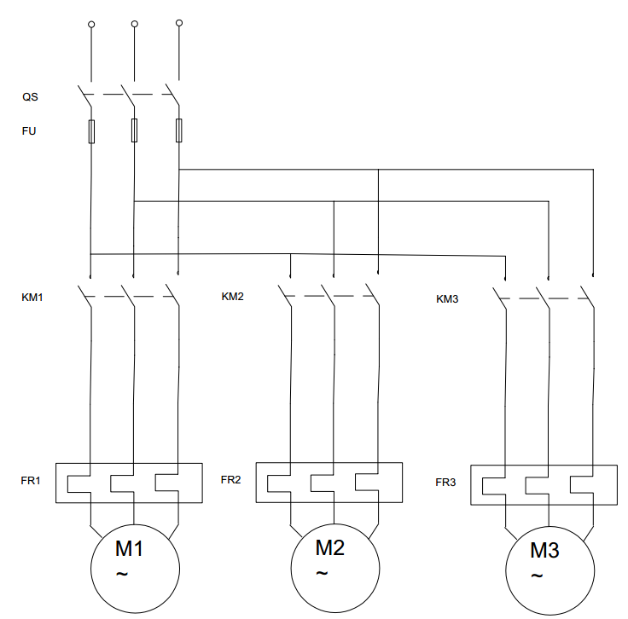

梯形图
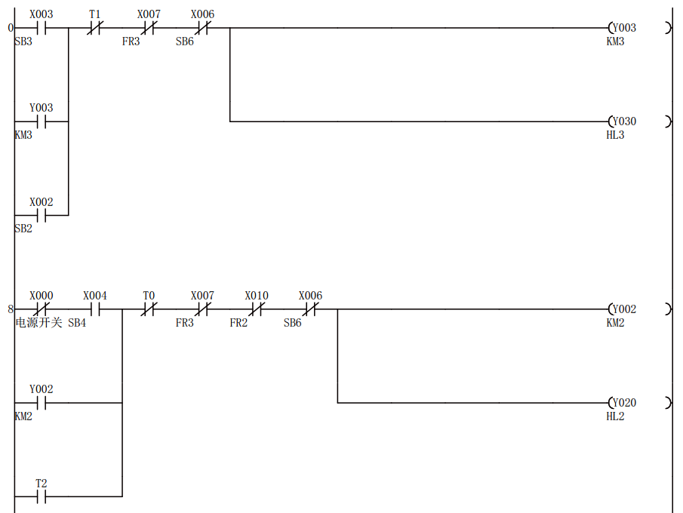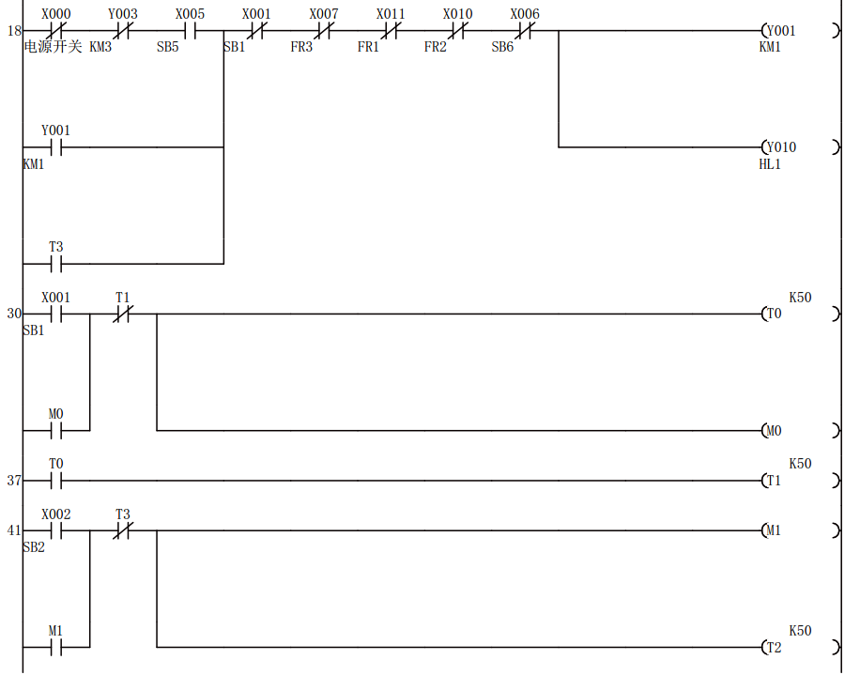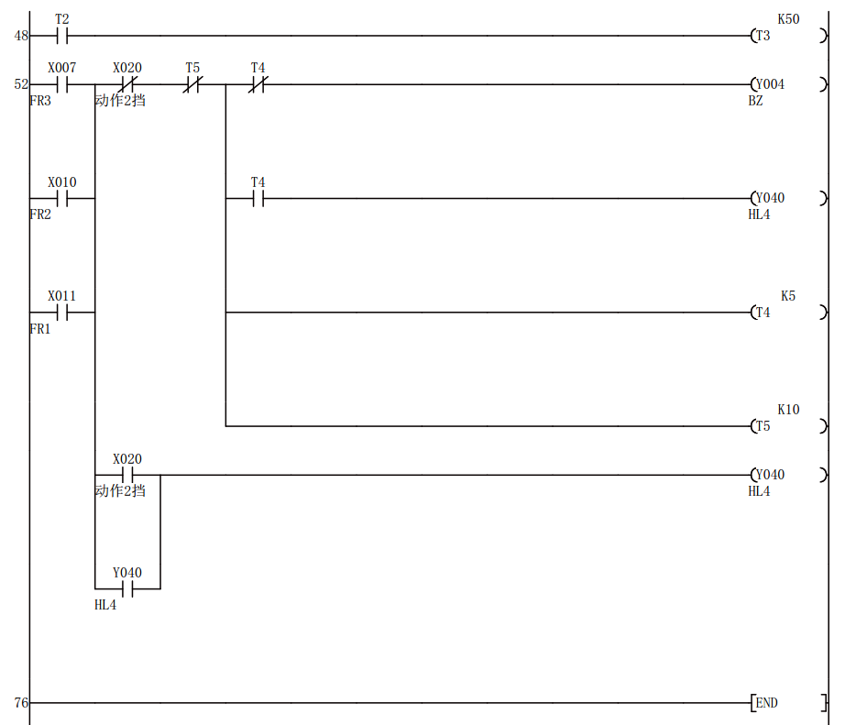

时序图
